*¿Qué son los caligramas?*

*A algunos escritores y escritoras les gusta jugar mucho con las palabras y los dibujos e inventan CALIGRAMAS. Hacer un caligrama es dibujar con palabras o hacer dibujos que se leen. Te presentamos algunos hechos por Diana Briones. ¿Te animas a leerlos?*

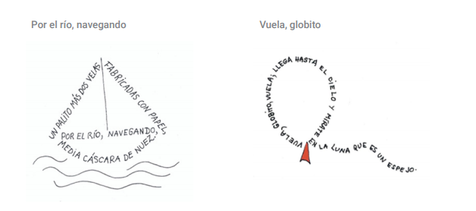

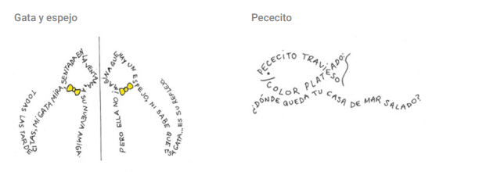

*Te proponemos crear tu propio caligrama. ¿Cómo puedes hacerlo?*

*• Puedes empezar por dibujar la silueta de un objeto con un lápiz. Por ejemplo, una luna, una gota de agua, una mariposa, una flor…*

*Después, tratar de seguir esa silueta escribiendo sobre ese objeto.*

*Trata de seguir esa silueta escribiendo sobre ese objeto.*



*También puedes probar con copiar un verso ya conocido y transformarlo en caligrama haciendo con las palabras la silueta del objeto. Acá van algunas ideas de fragmentos de poemas ya escritos para que puedas transformarlos en caligramas:*

